E7B-S106-1C-840-150D

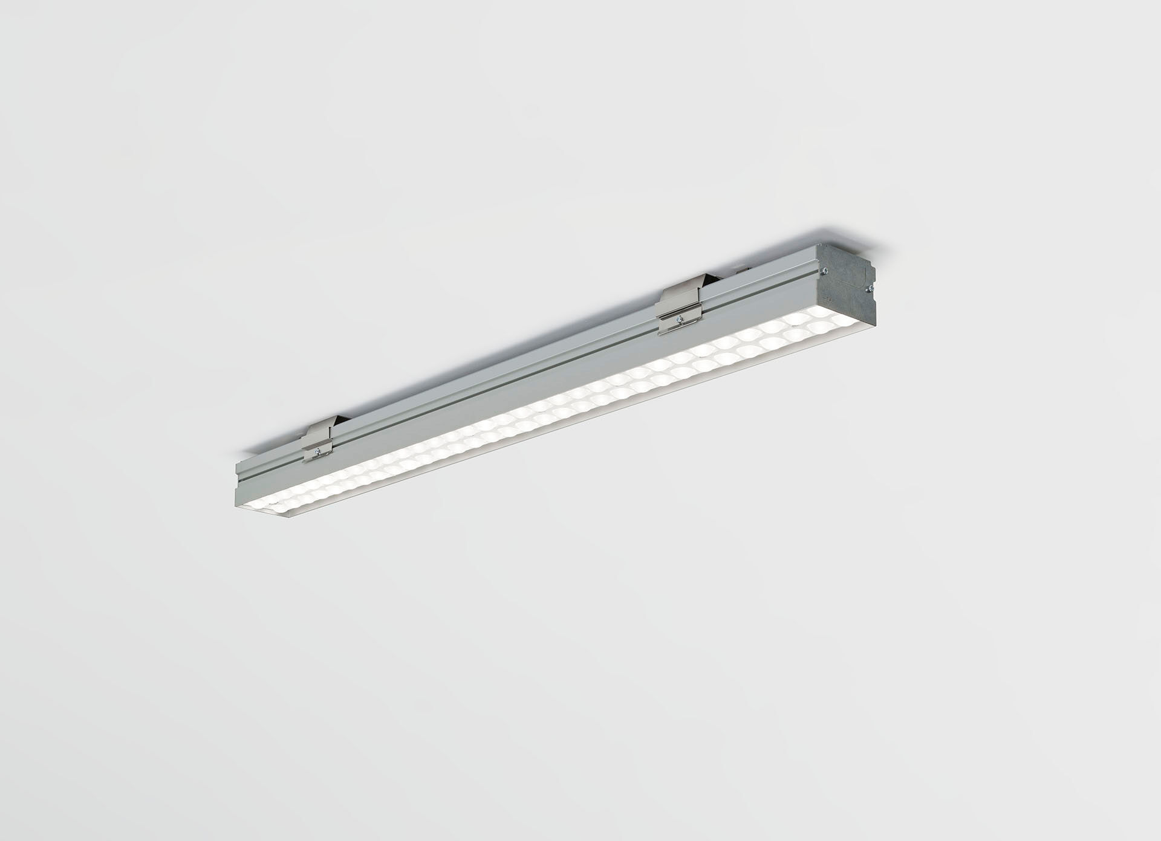
Luminaire industriel à LED+LENS : confort visuel optimal pour les hauts plafonds Led+lens™ , optique lentilles et coupelles en Polycarbonate (PC), distribution lumineuse moyennement extensive . Convient pour une utilisation dans les salles de sport (résistant aux balles selon DIN 18032-3 / DIN 57710-13). Dimensions: 1500 mm x 90 mm x 65 mm. LED+LENS™, combinaison de LED hautes puissances et de lentilles individuelles avec une structure de surface brevetée. Les lentilles sont encastrées dans de petites coupelles permettant un rendu lumineux très confortable. Flux lumineux: 15000 lm, Efficacité lumineuse: 158 lm/W. Consommation de courant: 95.0 W, DALI gradable. Fréquence: 50-60Hz AC/DC. Tension: 220-240V. Classe d'isolation: classe I. Maintien de flux élévé; après 50 000 heures de fonctionnement, le luminaire conserve 99% de son flux lumineux initial. Température de couleur: 4000 K, Rendu des couleurs ra: 80. Standard deviation colour matching: 3 SDCM. LED+LENS™ avec UGR <= {{object.ugrClass} conforme à la norme EN 12464-1 pour des exigences visuelles et de concentration modérées. Sécurité photobiologique IEC/TR 62778: RG1. Caisson: profilé en aluminium extrudé, aluminium anodisé. Degré de protection IP: IP20. Degré de protection IK: IK08. Température d'ambiance:5°C - 35°C Essai au fil incandescent: 850°C. Garantie de 5 ans sur luminaire et driver. Certifications: CE, ENEC. Luminaire avec cablâge sans halogène. Le luminaire a été développé et produit selon la norme EN 60598-1 dans une société certifiée ISO 9001 et ISO 14001.

